LAB3&4:

Sản phẩm hoàng chỉnh:

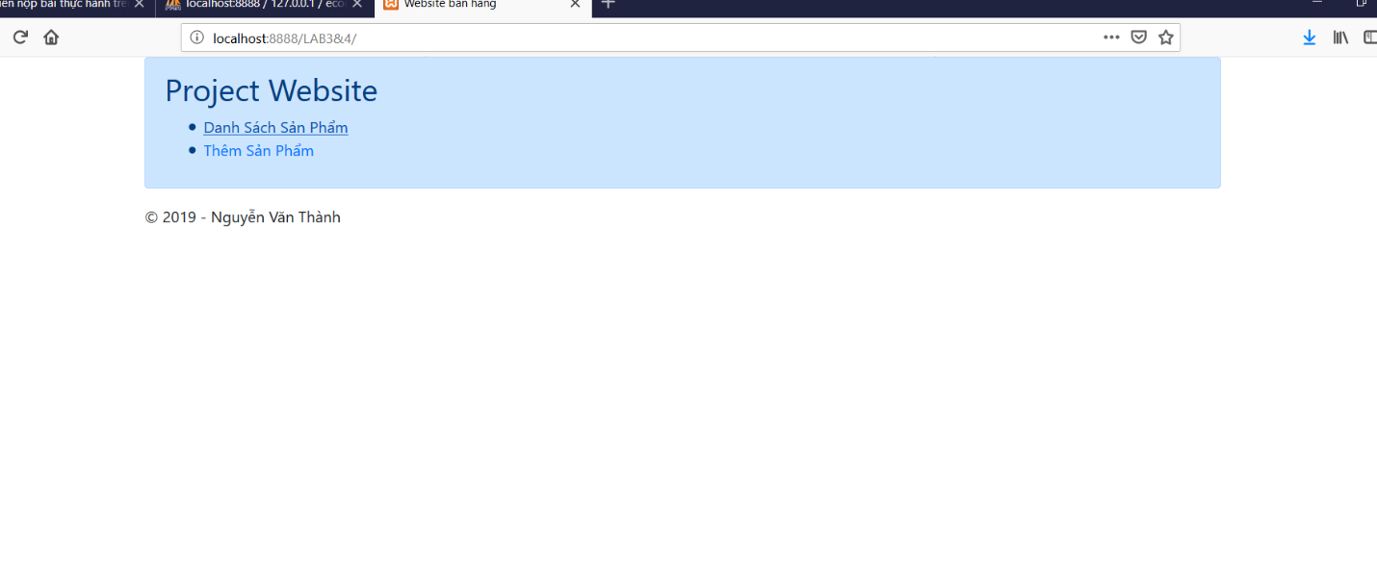

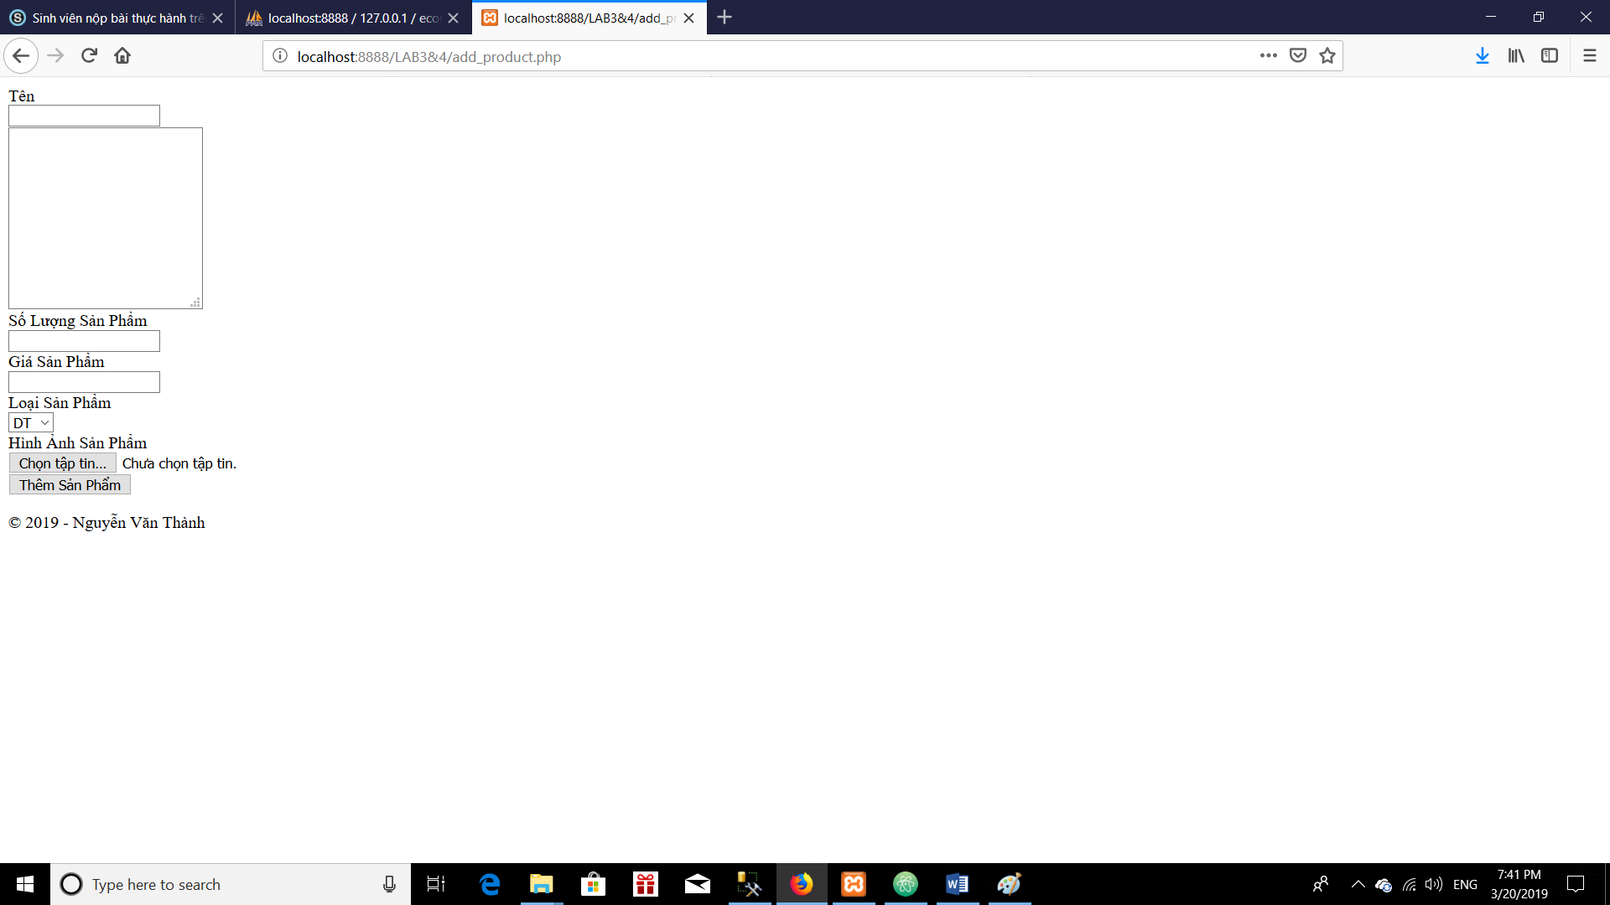

Danh sách các sp sau khi thêm xong:

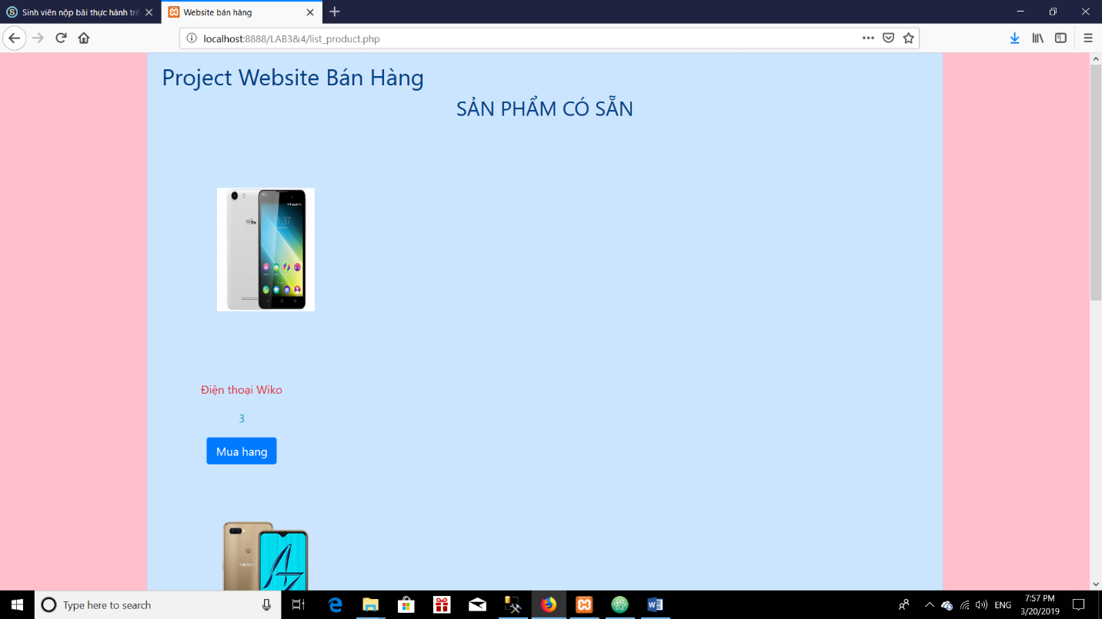

Cơ sở dữ liệu bán hàng:

